Отчет МБОУ СОШ № 13 о проведении
«Недели финансовой грамотности
в МБОУ СОШ № 13»
В МБОУ СОШ № 13 с 10 октября по 18 октября 2022 года проходила тематическая неделя финансовой грамотности.
В рамках этой недели были проведены различные мероприятия: он-лайн уроки по темам «Пять простых правил, чтобы не иметь проблем с долгами», «Твой безопасный банк в кармане», «Акции. Что должен знать начинающий инвестор», «Мой бизнес-план» для обучающихся 5-9 классов.
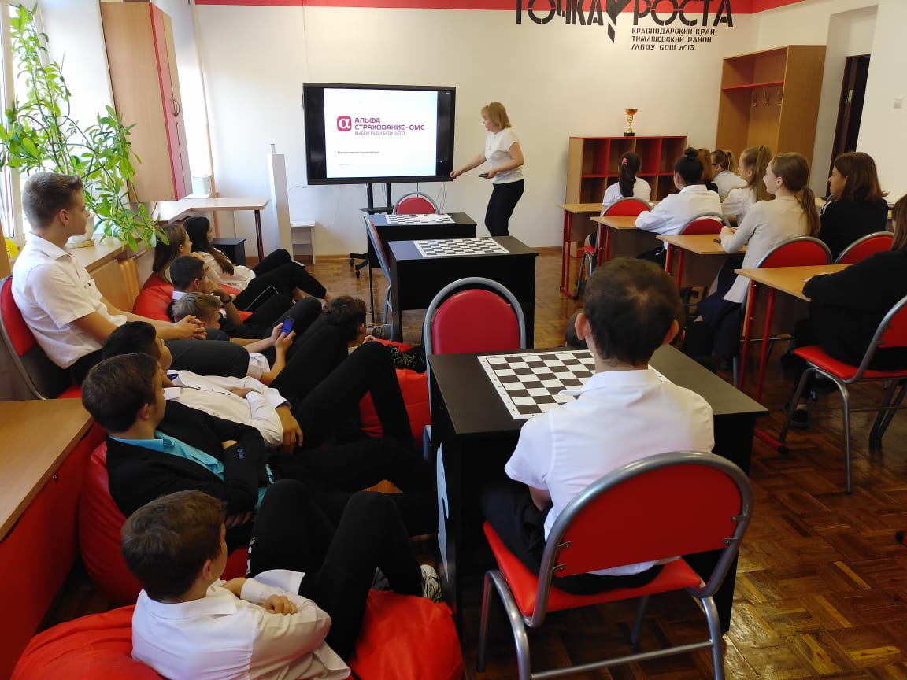
11 октября в 10 классе «А» состоялся открытый он-лайн урок по финансовой грамотности. В этот раз начальник Тимашевского отдела ООО «АльфаСтрахование-ОМС» Виноградова Галина Николаевна рассказала ребятам о Территориальной программе государственных гарантий бесплатного оказания гражданам медицинской помощи в Краснодарском крае на 2022 год и на плановый период 2023 и 2024 годов.
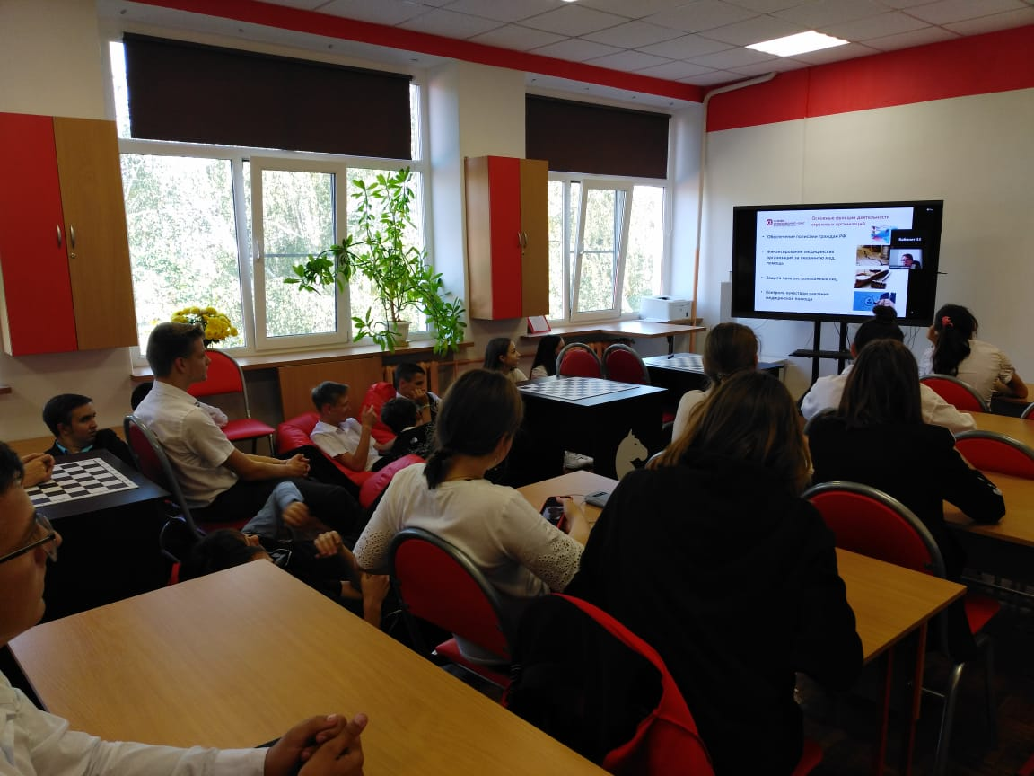
Десятиклассники узнали о видах, условиях и формах оказания бесплатной медицинской помощи, о своих правах, а главное об обязанностях при получении полиса ОМС.
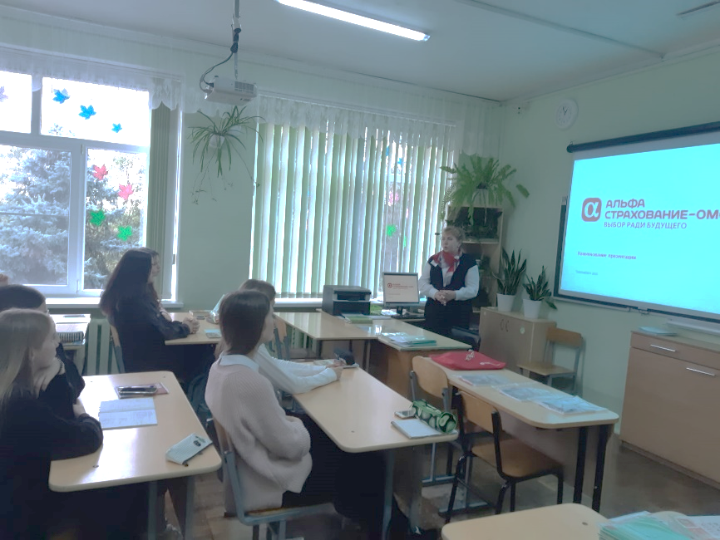
В течение октября обучающиеся 5-7 классов вместе с учителем основ финансовой грамотности Роговец Инной Сергеевной принимали участие в отборочном туре Всероссийской онлайн-олимпиады по финансовой грамотности, организованной по заказу Министерства финансов РФ в ходе реализации совместного проекта РФ и Международного банка реконструкции и развития «Содействие повышению уровня финансовой грамотности населения и развитию финансового образования в РФ». Двенадцать участников прошли отборочный тур и вышли в следующий этап олимпиады.
Тематическая «Неделя финансовой грамотности» закончилась, но в течение года ребят еще ждет много интересного, ведь правильное распоряжение финансами — верный ключ к богатству и успеху!

